І.Қабылов атындағы №12 ІТ-мектеп-лицейінің 2025-2026 оқу жылының «АДАЛ АЗАМАТ» біртұтас тәрбие бағдарламасы негізінде жүргізілген жұмыстар есебі

Тәрбие мен оқыту өзара тығыз байланысты, бір бірінен бөліп алуға болмайтын біртұтас процесс. Білім беру ұйымдарындағы тәрбие пән мазмұны, сынып сағаттарының және мектептен, сыныптан тыс қосымша білім беру мазмұны арқылы жүзеге асады.
«Біртұтас тәрбие бағдарламасы» – ұлттық, адами құндылықтарға негізделумен бірге жалпыадамзаттық және ұлттық құндылықтарды бойына сіңірген, әлемдік озық білімді игерген саналы азаматты тәрбиелеу мақсатына көзделген.
Бағдарлама мазмұнына сәйкес ай сайын өткізілетін тұрақты іс- шаралар, білім алушылардың біртұтас тұлғасын қалыптастыруға бағытталады.
Оқу жылының алғашқы айы 1 қыркүйек - білім күніне арналған «Мектебім-мейірім мекені» атты салтанатты жиын және білім алушыларды туған жерге деген құндылықты қалыптастыруға, өз Отаны үшін қажет және пайдалы болуға деген ұмтылысты арттыруға бағытталған «Менің Отаным-Қазақстан» тақырыбынлда біріңғай тәрбие сағаттары болып өтті. Шараға облыстық маслихат депутаты Шаймағанбетов Әмірбек Бердібекұлы арнайы келіп, алғашқы қоңырау салтанатына қатысты.
1 қыркүйек - білім күніне арналған «МЕКТЕБІМ- МЕЙІРІМ МЕКЕНІ» атты салтанатты жиын https://www.facebook.com/share/p/176JLyzvQa/?mibextid=wwXIfr

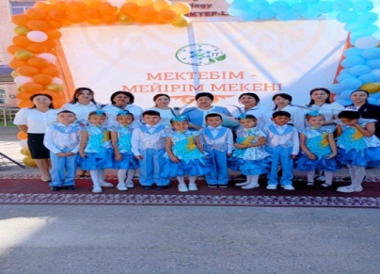
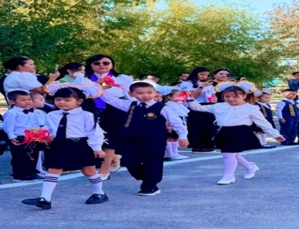
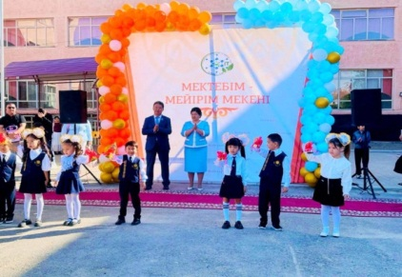

Жаңа оқу жылының «МЕНІҢ ОТАНЫМ-ҚАЗАҚСТАН!» тақырыбындағы тәрбие сағаттары
https://www.facebook.com/share/v/16scTQfR7i/?mibextid=wwXIfr
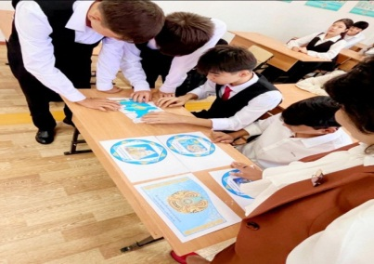
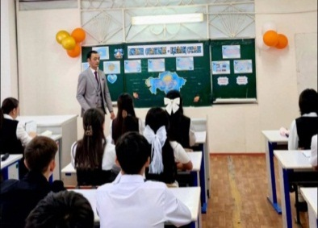
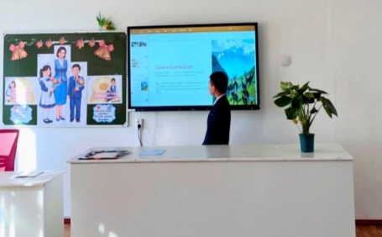

Білім алушылардың рухани дүниесін байыта отырып, эстетикалық, көркемдік, мәдениетін қалыптастыру, оларды мәдениет пен өнер арқылы әдемі әлемге баулу, шығармашылықтарын арттыру мақсатында «Шабыт» жобасы жұмыс жасап келеді. Жобаға мектептегі 100- ден аса оқушы қамтылған. Жобаның аталуының өзі әр – түрлі бағытта қамтылатынын көрсетеді. Мектепте ұйымдастырылған түрлі мерекелік іс-шаралардың барлығына осы жоба бойынша қамтылған оқушылар қатысып, өнерлерін көрсетіп келеді.
Аталған жобаның жоспарына сәйкес өткен мектепішілік «LETS DANCE», «Сүйкімді бүлдіршін», «Бала дауысы », «Екі жұлдыз», «Домбыра менің серігім», «Ботақан» шығармашылық және өнер байқаулары, оқушыларымызды жаңа қырынан танытып, өнерге деген сүйіспеншіліктері мен шабыттарын көрсетті.
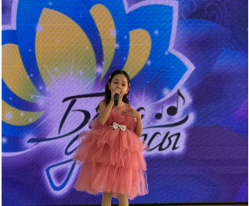
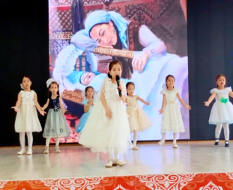
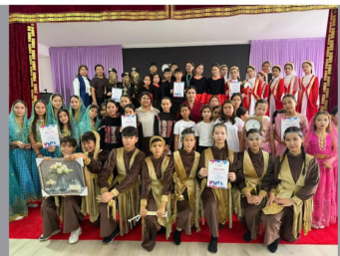
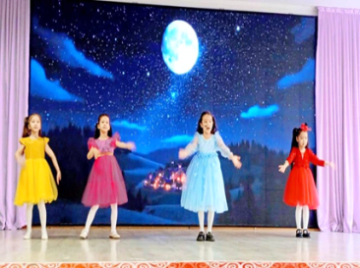

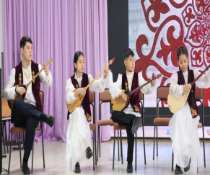
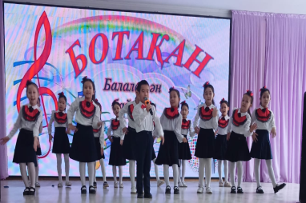
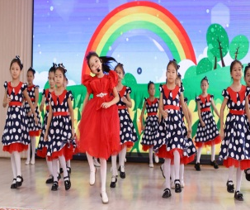
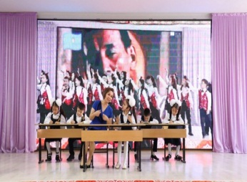

https://www.facebook.com/share/p/15xJeBxDWb/?mibextid=wwXIfr
https://www.facebook.com/share/v/1ViWChUn4H/?mibextid=wwXIfr
https://www.facebook.com/share/v/15qdBMRQmb/?mibextid=wwXIfr
https://www.facebook.com/share/v/15qdBMRQmb/?mibextid=wwXIfr
https://www.facebook.com/share/p/1WrRoaqgSb/?mibextid=wwXIfr
«Мектеп театры» жобасы
Мектепте іске асырылып келе жатқан жобалардың тағы бірі - «Мектеп театры» жобасы
Жас өрендердің өнерге деген қызығушылықтарын оятып, жаңа қабілеттерін ашуға бағытталған аталған жобаға бастауыш сынып оқушыларынан бастап 250- ден аса оқушы қамтылған. Олар түрлі жоспарға сәйкес мектепішілік, қалалық деңгейдегі мәдени шараларда түрлі саханалық қойылымдар қойып, өздерінің актерлық шеберліктерін көрсете біліп , ыстық ықыласқа бөленіп келеді.
Аталған жоба бойынша оқушылардың өнерге деген қызығушылықтарын оятып, жаңа қабілеттерін ашу мақсатында 3- 5 - сыныптар арасында «Ертегілер әлеміне саяхат», « Сиқырлы сандықтағы ертегілер»тақырыбында кезекті театрландырылған қойылымдар сайысы болып өтті.

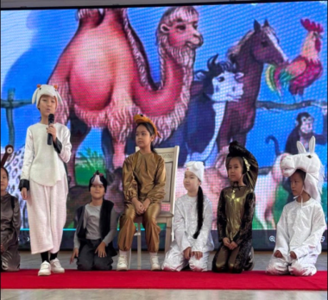
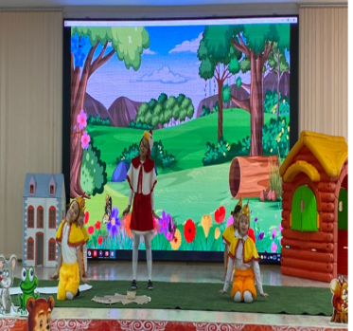
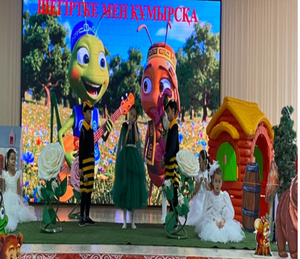

https://www.facebook.com/share/v/1AV4pcgoJF/?mibextid=wwXIfr
https://www.facebook.com/share/p/1WrRoaqgSb/?mibextid=wwXIfr
Абай Құнанбайұлының туғанына 180 жыл толуына орай «Абай мұрасы - адамзаттың шамшырағы» тақырыбындағы әдеби-сазды кешбарысында қойылымдар қойылып, қуыршақ театры өз өнерін көрсетсе, ақиық ақын Мұқағали Мақатаевтың туғанына 95 жыл толуына орай «Қазақ поэзиясының Хан тәңірі» тақырыбындағы әдеби-сазды кеште ақынның шығармашылығынан дайындаған сахналық көріністерді шебер ойнап шықты.
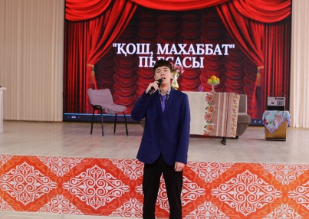
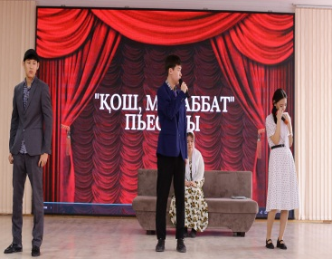
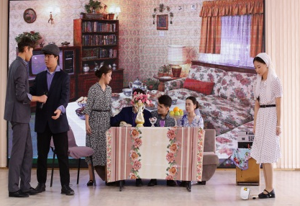
https://www.facebook.com/share/v/1RjCMUVmxe/?mibextid=wwXIfr
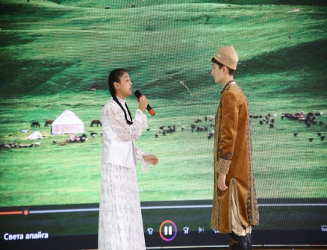
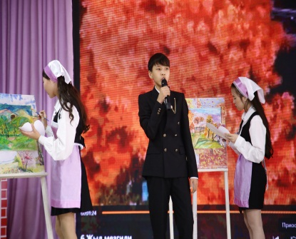
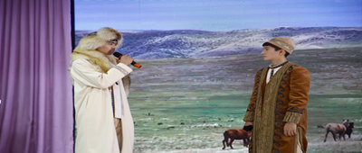

https://www.facebook.com/share/v/1ESNE8ioSU/?mibextid=wwXIfr
Сонымен «Мектеп театры» жобасының мүшелері қалалық сайыстарға қатысып, жүлделі орындарды иеленді. Білім алушыларды жан-жақты дамытатын, рухани –адамгершілік қасиеттерін бойына сіңірген, үйлесімді дамығын тұлға қалыптастыру мақсатында жүргізілетін ұлттық жоба барысындағы жұмыстар жоспар бойынша жалғасын табады.

«ҰШҚЫР ОЙ » дебат клубы

Заман талабының сұранысына сай, санасы жетік, адами құндылықты жаныны серік еткен, айналасына сын көзбен қарап,қоғамдық өмірге белсене араласатын жастардың жаңа буынын қалыптастыру мақсатындағы «Ұшқыр ой» «Болашақ» дебат клубы құрылған. Дебат клубына 30- дан асы оқушы қамтылған және оқушыларға әр түрлі фактілерді зерттеуге, болжау жасай отырып, жүйелі сөйлеуге ықпал ететін әрі бос уақыттарын тиімді пайдалануға бағыт береді.
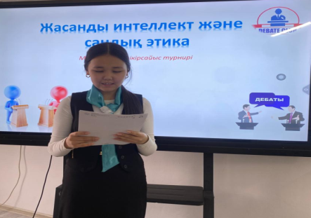
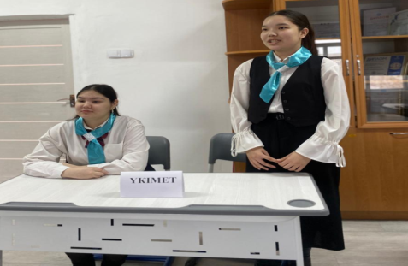
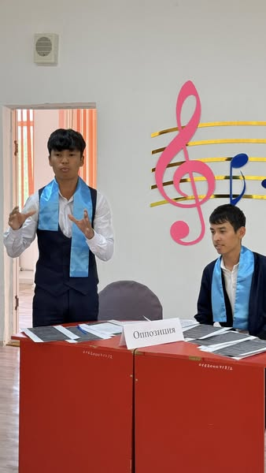

https://www.facebook.com/share/v/FLqkVNpaY3TMuhMB/?mibextid=WC7FNe
https://www.facebook.com/share/v/FLqkVNpaY3TMuhMB/?mibextid=WC7FNe
https://www.facebook.com/share/v/1RjCMUVmxe/?mibextid=wwXIfr
https://www.facebook.com/share/p/1FbCbUixoS/?mibextid=wwXIfr

«ЕҢБЕГІ АДАЛ - ЖАС ӨРЕН» ЖОБАСЫ
Мектебімізде білім алушылардың адал еңбек пен еңбекқорлық мәдениетін кеңінен насихаттау мақсатында «Еңбегі адал жас өрен» және «Қамқор» жобалары іске асуда. Атап айтсақ: «Күзгі асар» челленджінде оқушыларымыз мектеп ауласында тазалық акциясына қатысса , түлектеріміз тал егіп білім ұясының көркеюіне өз үлестерін қосты. Жас өрендерді экологиялық мәдениетке қалыптастыру еңбексүйгіштік құндылықтарының қалыптасуына , әртүрлі мамандыққа және зерттеушілік қызығушылықтарының дамуына жол ашатын «Қалдықтардан ерекше зат жасау » тақырыбында ерекше туындылардан көрме ұйымдастырылды. Адамның болашағы үшін ең маңызды нәрсе – еңбек. Сондықтан баланы жастайынан еңбек етуге тәрбиелесек , нағыз тұлға болып қалыптасатыны сөзсіз.
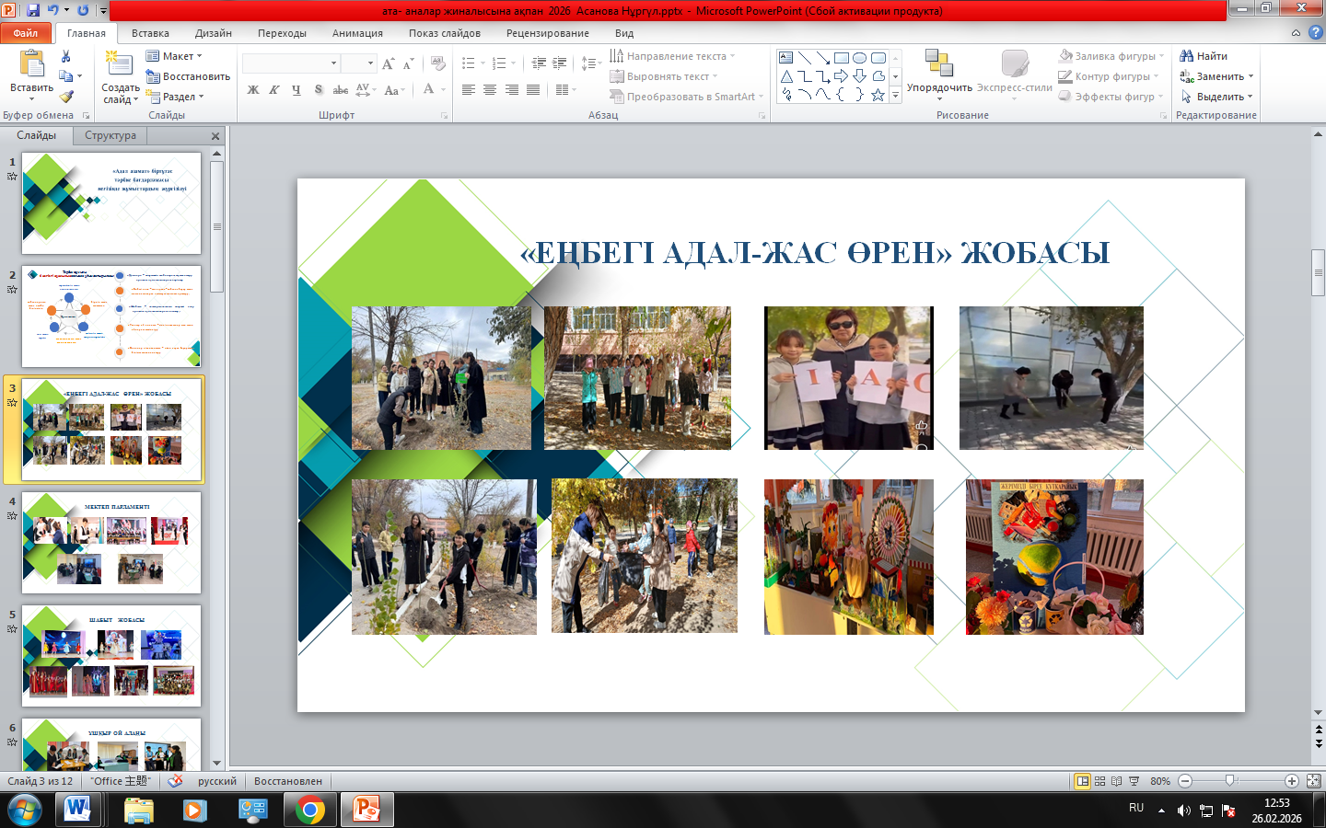
https://www.facebook.com/share/v/1812V88RAM/?mibextid=wwXIfr%D2%BB
https://www.facebook.com/share/v/17C3QMxMep/?mibextid=wwXIfr
https://www.facebook.com/share/v/19yv4mTmH9/?mibextid=wwXIfr
https://www.facebook.com/share/p/1BSicy5QCT/?mibextid=wwXIfr
«БАЛАЛАР КІТАПХАНАСЫ »
ЖОБАСЫ АЯСЫНДА ЖҮРГІЗІЛГЕН ЖҰМЫСТАР

Ата-аналарды кітапхана,кітапхана жұмысымен, ережелерімен және мүмкіндіктерімен таныстыру. «Кітапхана-білім мекені» тақырыбында шара өтті.
Кітаптар көрмелерімен таныстырып мағлұмат беру.Кітап оқу арқылы тұлғаның қиялы, ойлауы және өз ойын толық жеткізу қабілеті артатындығын түсіндіру.
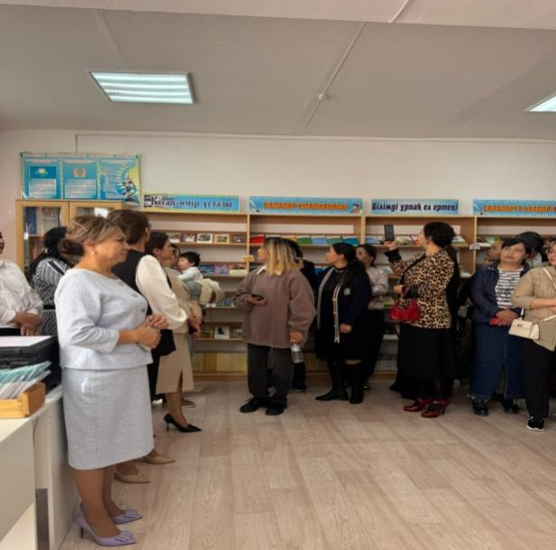
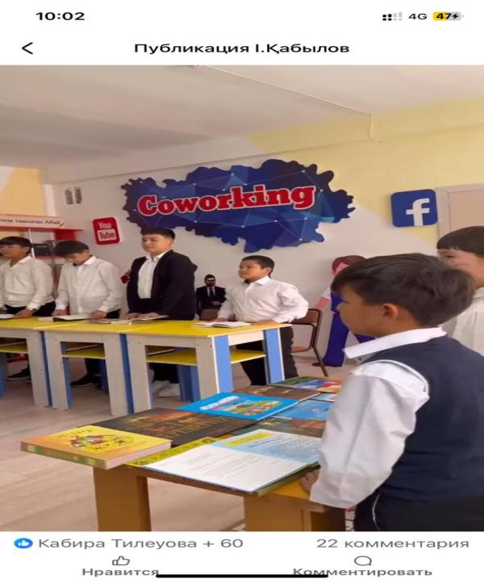

«Отбасыммен оқимын» тақырыбында отбасылық оқу сағаты өтті. 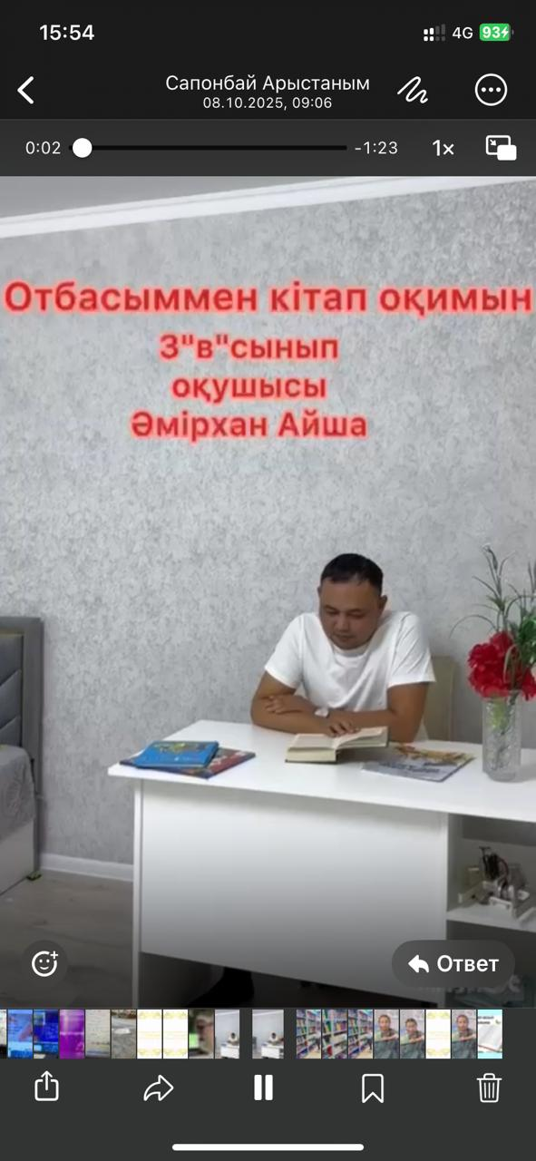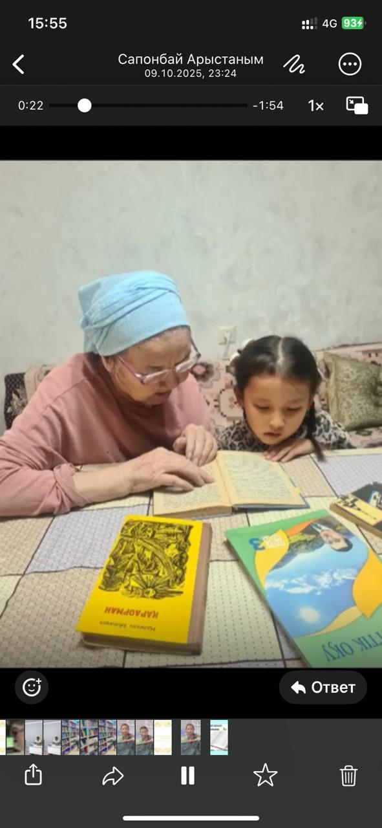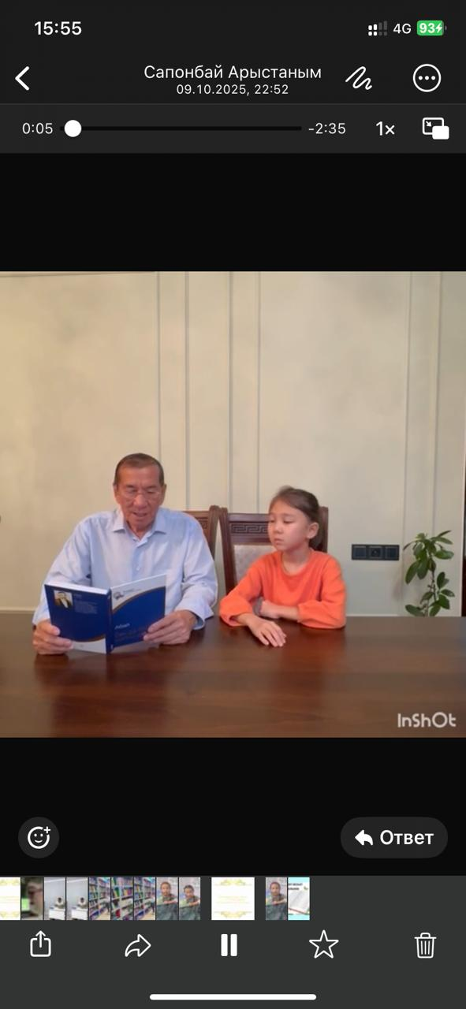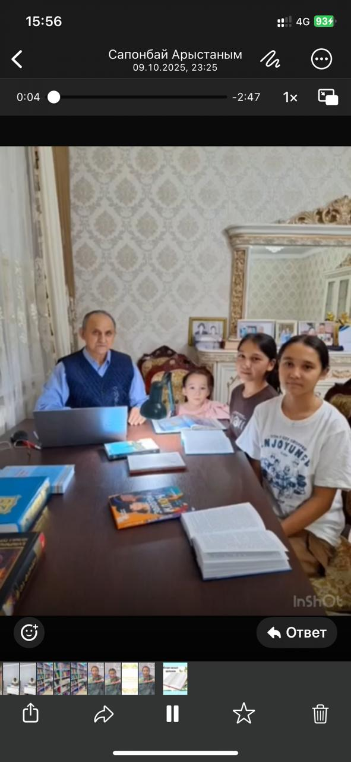
https://www.facebook.com/share/v/15wVrePiBy/?mibextid=wwXIfr

«Кітап оқы, жетістікке қадам бас» челленджі
Оқушыларды кітап оқуға шақыру, әдеби кітаптармен таныстыру.Ақын-жазушылардың шығармаларын сүйіп оқуға,өмірін,қасиеттерін үлгі ете отырып білім-ғылымға құмарлығын арттыру.
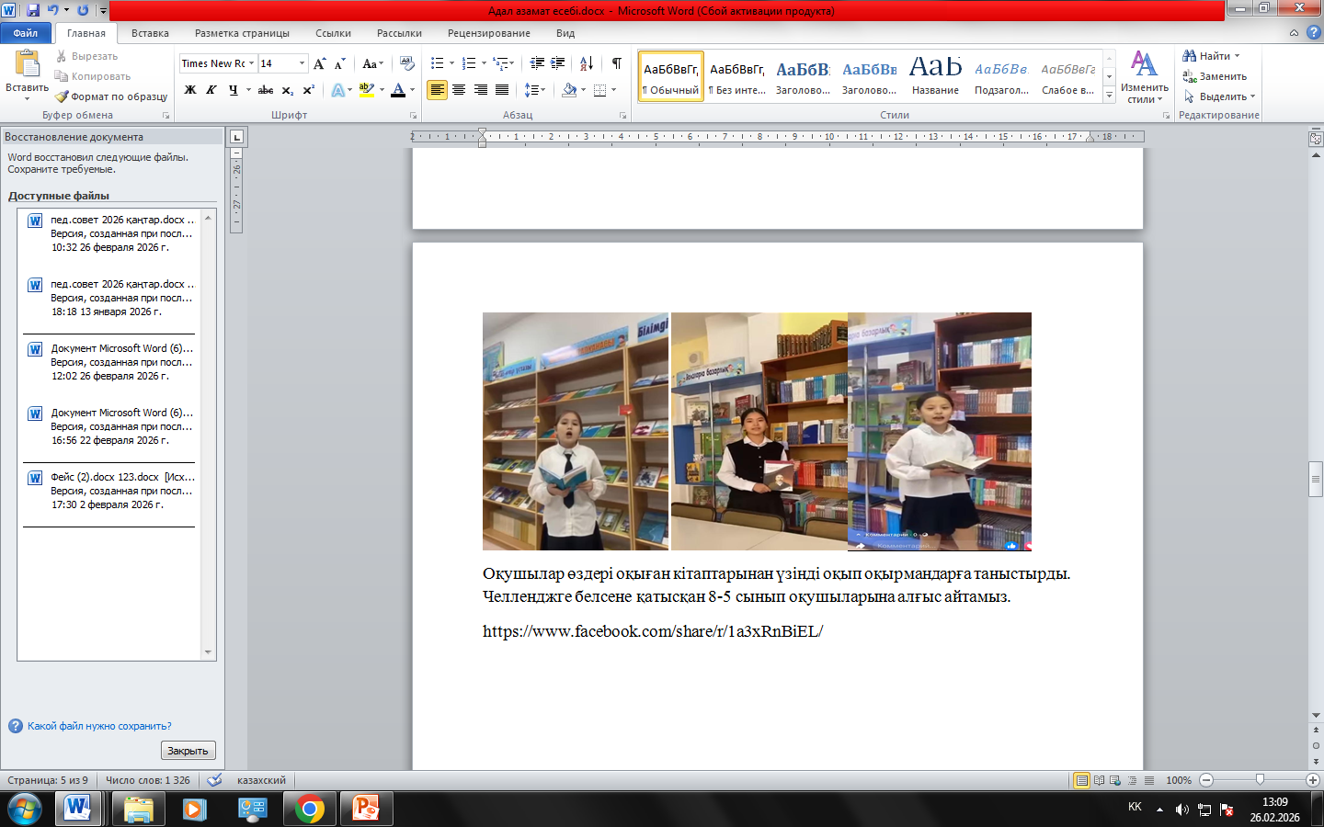
https://www.facebook.com/share/r/1a3xRnBiEL/

«А.Тоқмағанбетов феномені» тақырыбында өткізілген танымдық сағаты
Оқушылардың ақын жазушылардың шығармашылығы арқылы білім – ғылымға құмарлығын арттыру.
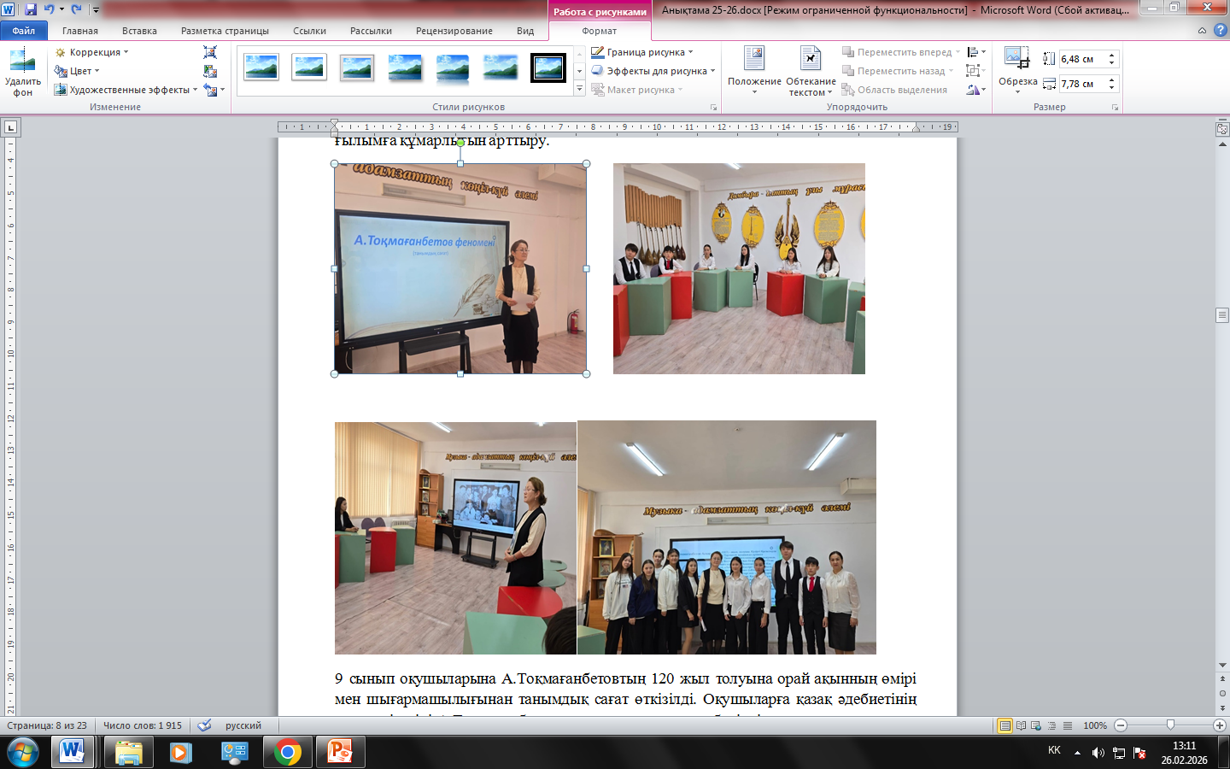

https://www.facebook.com/share/p/1MKh5ZnDDd/?mibextid=wwXIfr

«Артық білім кітапта,ерінбей оқып көруге»тақырыбында өткізілген қызықты үзіліс
Оқушылардың оқу дағдысын,сауаттылығын қалыптастыру.Әдеби кітаптарды оқуға насихаттау арқылы оқушылардың кітап оқуға сүйіспеншілігін арттыру.Көпшілік алдыңда өз ойын еркін жеткізу,тіл байлығын арттыруға ықпал ету.
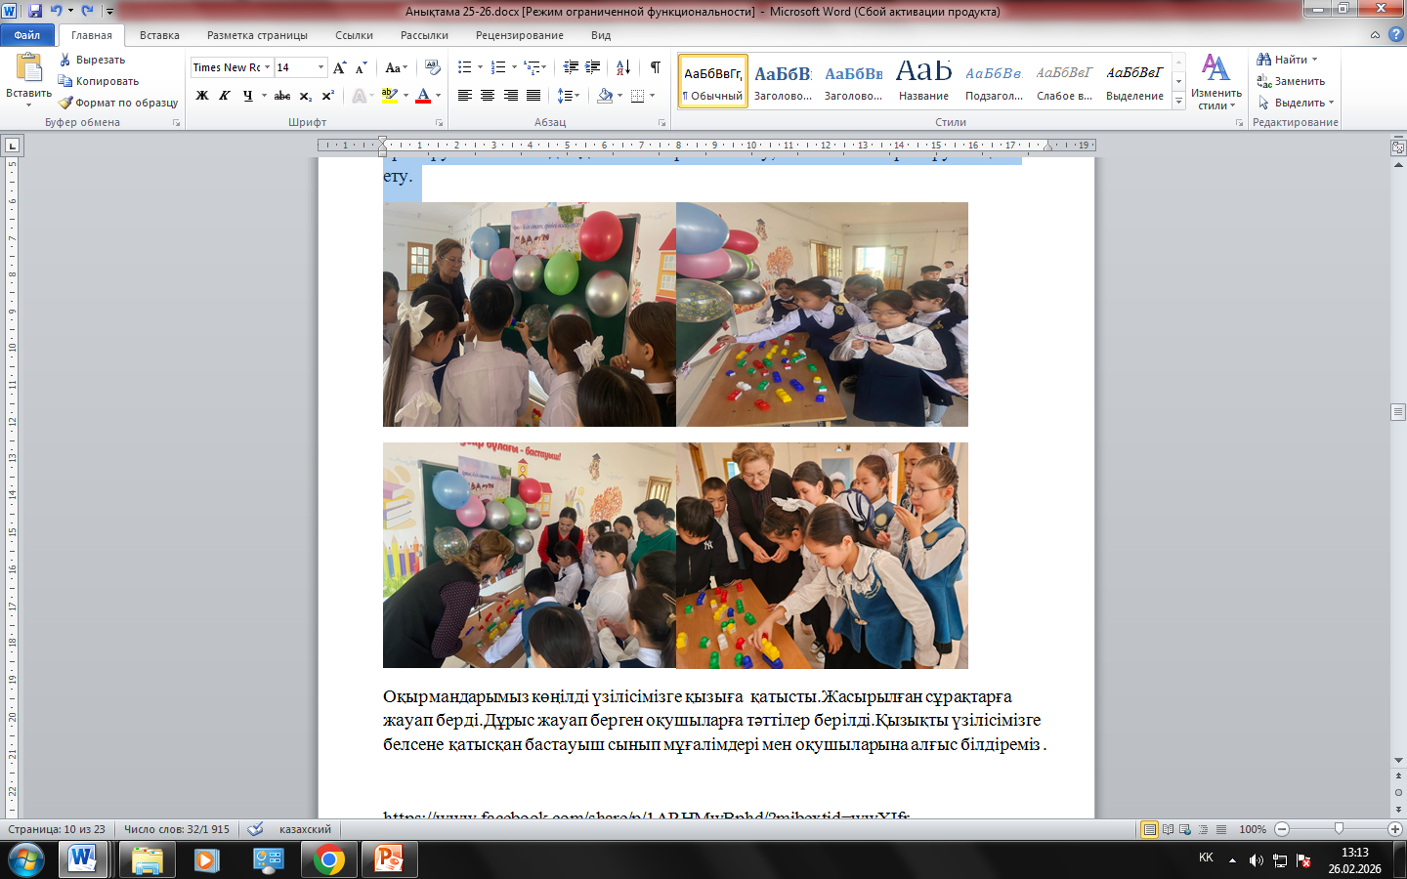
https://www.facebook.com/share/p/1ARHMwBphd/?mibextid=wwXIfr
Абай Құнанбайұлының 180 жылдық мерей тойына байланысты «Абай әлемі»тақырыбында өткізілген танымдық сағаты
Оқушыларды ұлы кемеңгер ақын Абай Құнанбаевтың шығармаларымен таныстыру. Ақынның өлеңдері мен қарасөздерін оқыту арқылы адамгершілікке, еңбекқорлыққа, адалдыққа баулу. Білімге деген құштарлығын арттыру.

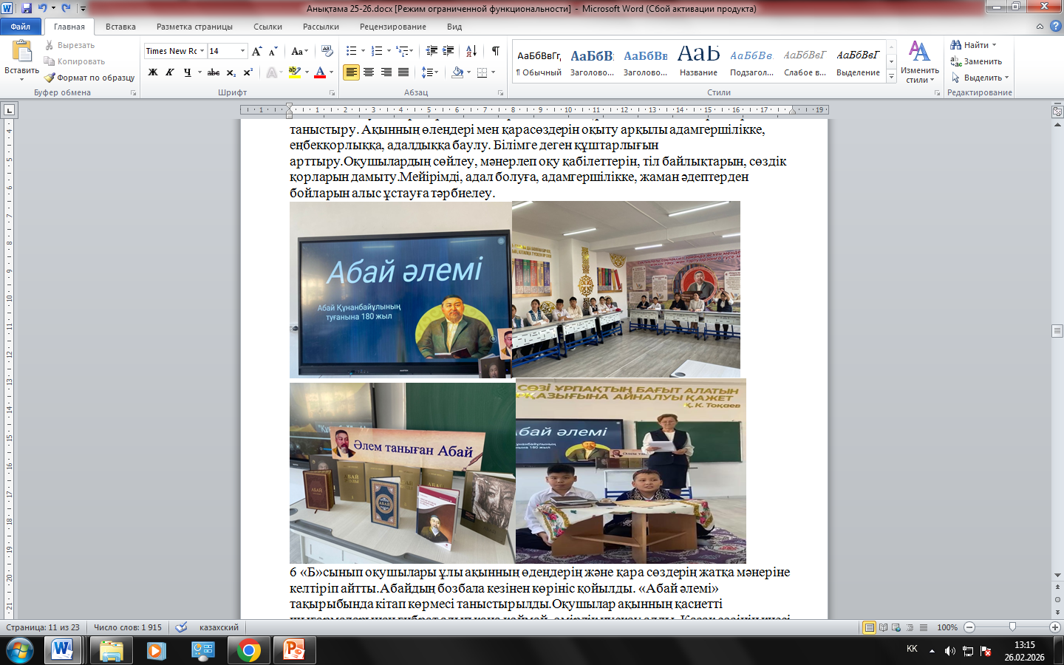

https://www.facebook.com/share/p/1RU9d1R19u/?mibextid=wwXIfr

«Тәуелсіз елім -Қазақстан»тақырыбында
өткізілген тарихи шежіре сағаты
Желтоқсан көтерілісінің сипатын насихаттай отырып,желтоқсан құрбандарын мәңгі есте сақтау.Жас ұрпақ бойына еліне,жеріне,ұлтына деген патриоттық сезімін ояту.
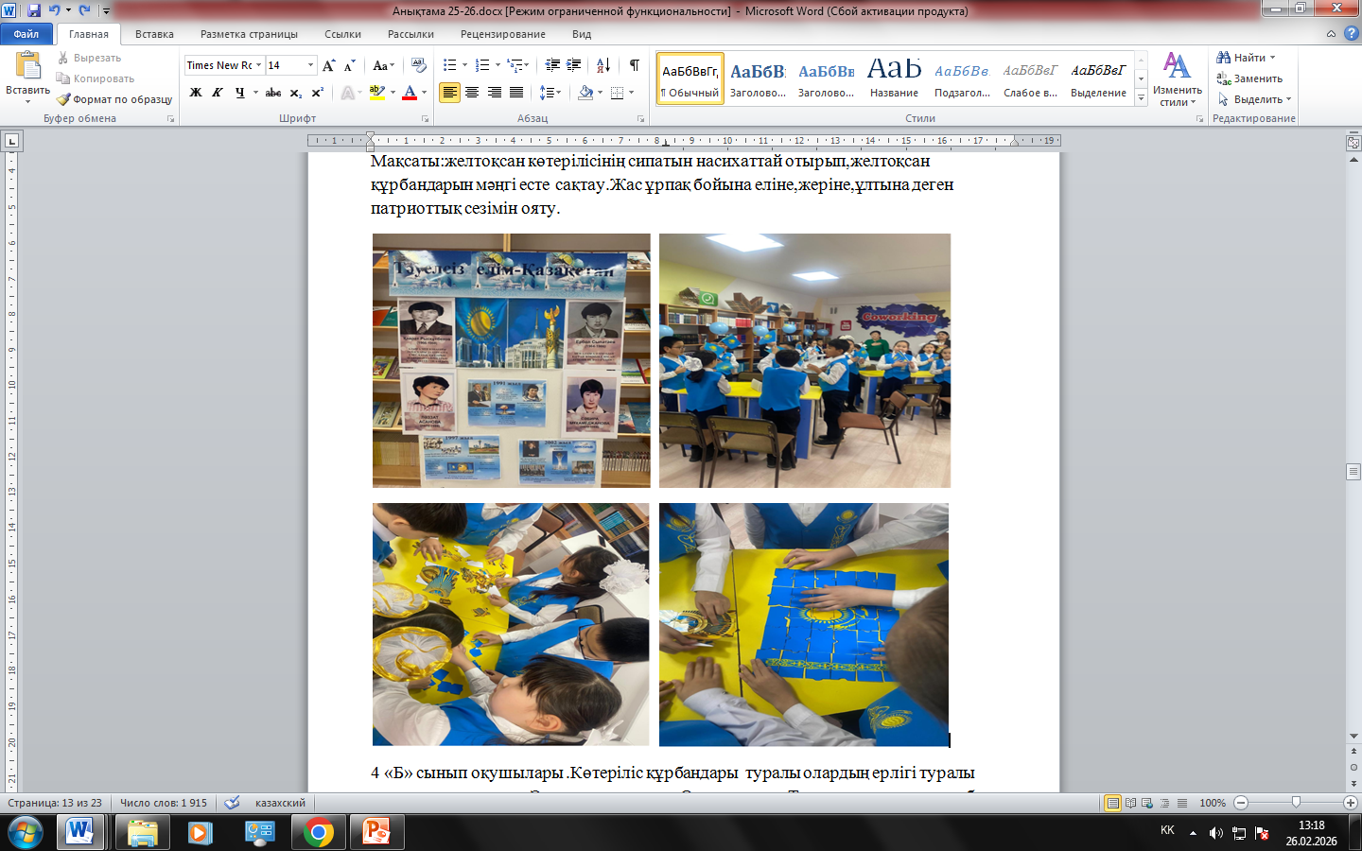
https://www.facebook.com/share/p/1FYBgcud8Z/?mibextid=wwXIfr
«Қазыналы қаламгер»тақырыбында кітап көрмесі

Қазақ әдебиетінің аса көрнекті өкілі,көпқырлы қаламгер,аудармашы Сапарғали Бегалиннің бай шығармашылық мұрасын кеңінен насихаттау,оның балалар әдебиетіне қосқан елеулі үлесін көрсету,сонда-ақ жас ұрпақтың ұлттық әдебиетке, тарихи тұлғаларға деген қызығушылығын арттыру және танымын тереңдету.
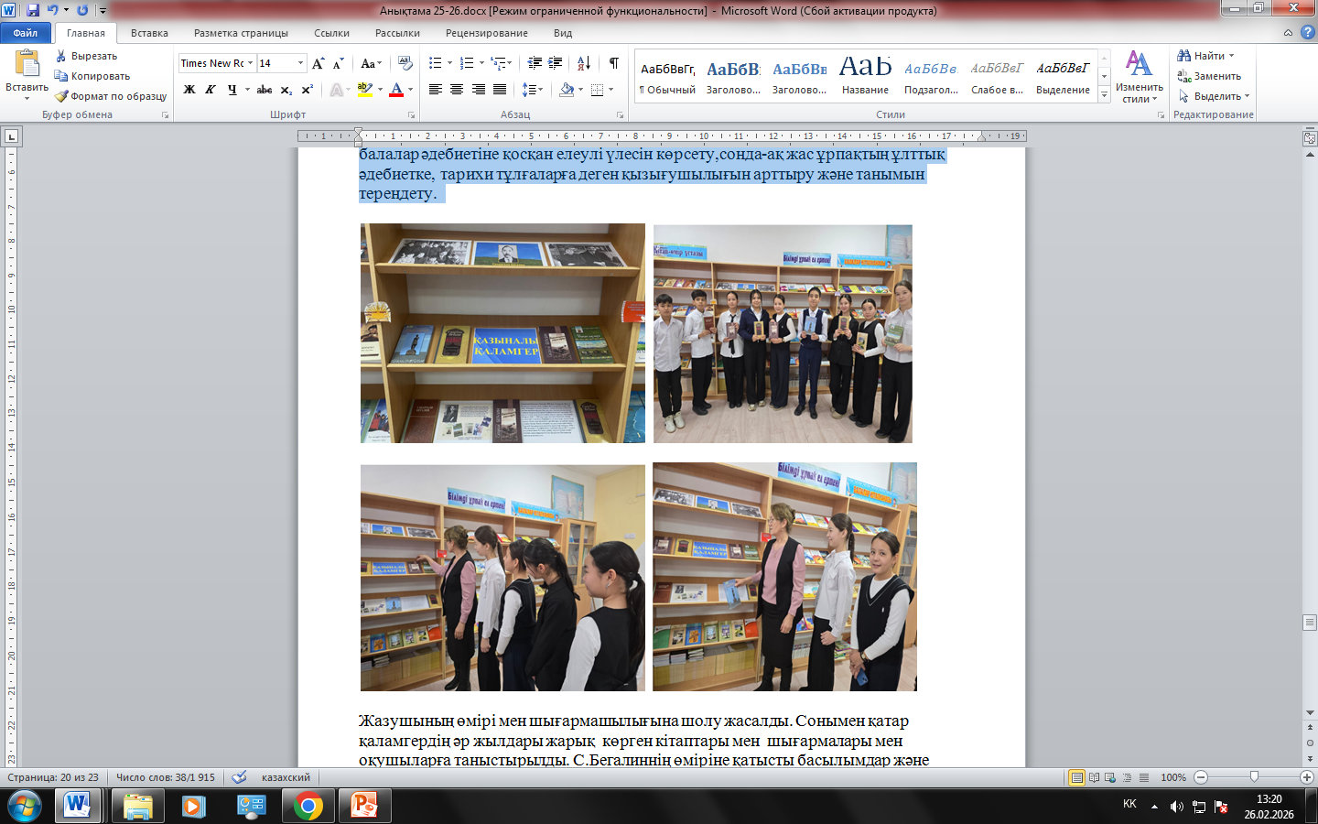https://www.facebook.com/share/p/1DRbXt8oZS/?mibextid=wwXIfr
«АТА- АНАЛАРДЫ ПЕДАГОГИКАЛЫҚ ҚОЛДАУ»
бойынша атқарылған жұмыстар есебі

Жас ұрпақты саналы, сергек етіп тәрбиелеу- мектеп пен отбасының басты міндеті, бірден-бір парызы. Адамның адамшылдығы жақсы ата- ана мен білікті ұстаздан. Тәрбиенің таразы секілді екенін ескерсек, екі басының тең түсуіне аса көңіл бөлген абзал. Осы орайда мектептің ата-аналармен қарым-қатынасын күшейту, сондай-ақ берекелі отбасы мәдениетін дамыту мақсатында құрылған «МЕКТЕП- АТА- АНА- ҚОҒАМ» қағидаты бойынша мектебімізде «Ата-аналарды педагогикалық қолдау» орталығы ашылған және жоспарлы түрде оқу сағаттары жүргізіліп келеді. Оқу жылының І, ІІ тоқсанында ата- аналармен «ҚАУІПСІЗДІК ПЕН СЕНІМНІҢ НЕГІЗІН ҚАЛАЙМЫЗ» , «Эмоцияларды саналы түрде қабылдау дағдыларын қалай дамытуға болады?» тақырыбында тренингтер өтті. Сонымен бірге ата- аналармен бірлескен «Әжем айтқан ертегі»даналық сағаты, «Әкем,анам және мен-спорт сүйер жанұя», «Отбасы-бақыт ұясы» отбасылық сайысы, «Әке-тәрбие мектебі» диалог алаңдары ата-ана мен мектептің өзара ынтымақтастығын нығайтуға ықпалын тигізеді.
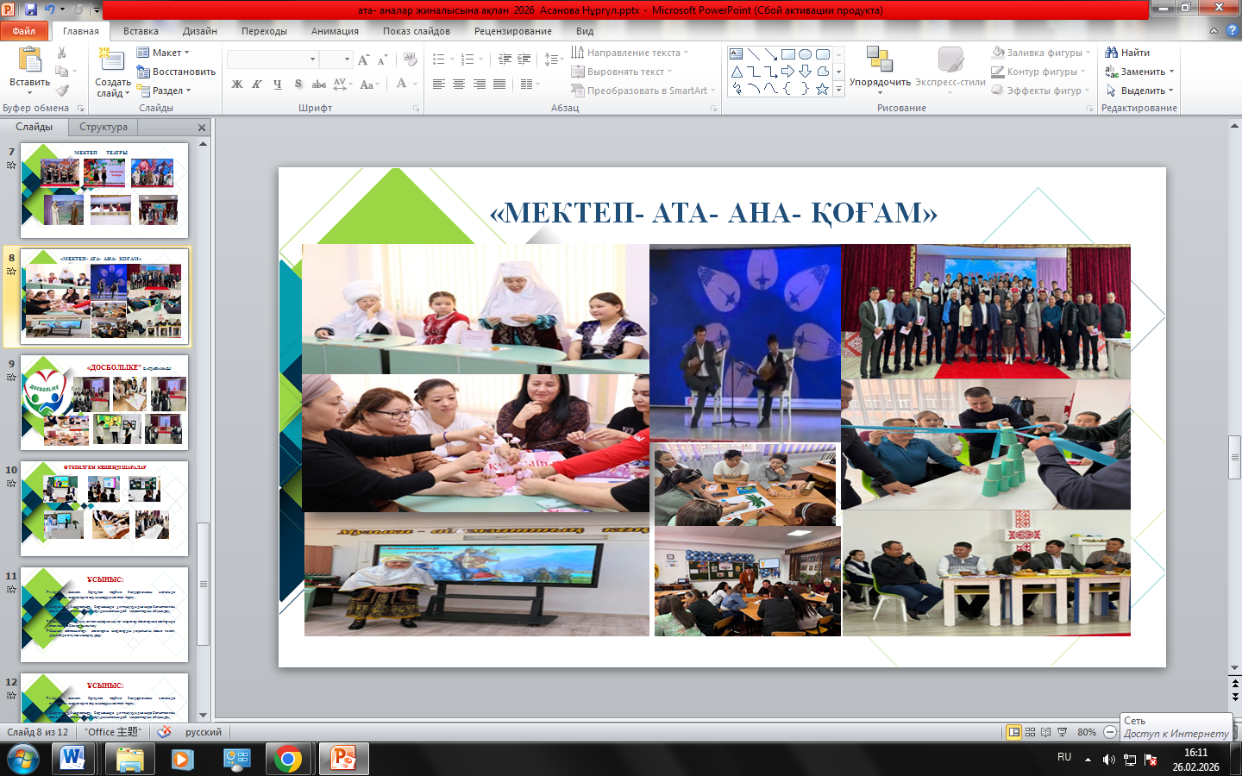

https://www.facebook.com/share/p/1CXkvux1Ua/?mibextid=wwXIfr
https://www.facebook.com/share/v/1Do8tfGk2E/?mibextid=wwXIfr
https://www.facebook.com/share/r/1C4gnTYWaa/?mibextid=wwXIfr

«ТАЗА ҚАЗАҚСТАН» республикалық акциясыбойынша жүргізілген жұмыстар есебі
Мектебімізде ««ТАЗА ҚАЗАҚСТАН» » акциясы аясында мектебіміздің бітіруші түлектері ағаш отырғызу жұмыстарын жүргізді.
Акция мақсаты: оқушыларды жасыл табиғатты аялау, мектеп ауласын көгалдандыру, осы іс шара арқылы мектеп өміріндегі бір күнді есте қалдыру.
«Жасыл желек жанға сая» дегендей, мектеп бітіруші түлектер көгалдандыру, көркейту жұмыстарына өз үлестерін қосты.

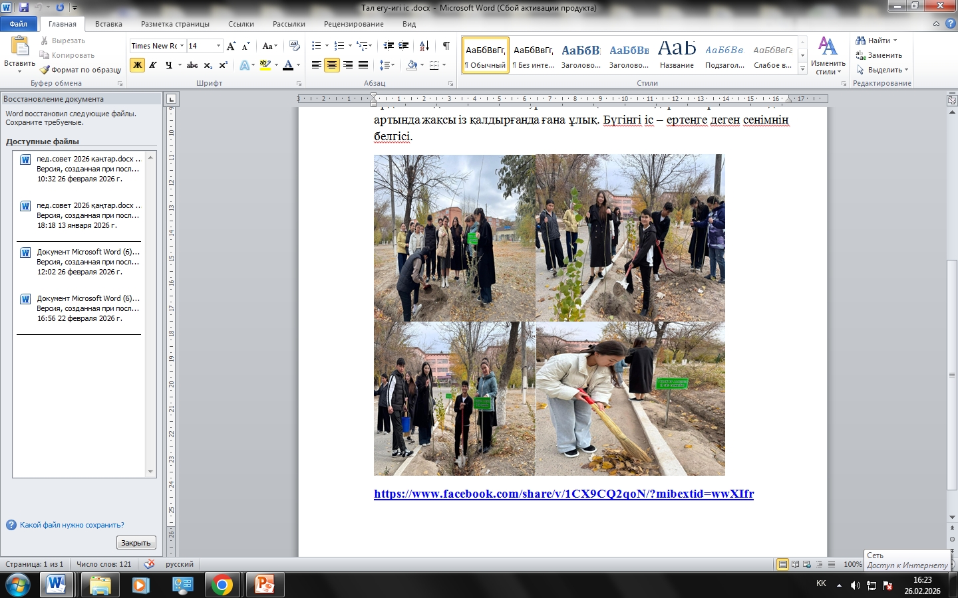

https://www.facebook.com/share/v/1CX9CQ2qoN/?mibextid=wwXIfr
Мектебімізде ұстаздарды құрметтеуге, ұшқан ұясына қамқор болуға, алған білімдерін өмірде пайдалана алуына, әрбір істің нәтижесін қорытындылай білуге, адал азамат болуға тәрбиелеу мақсатында мектеп бітіруші түлектерге арналған «МЕКТЕБІМ, САҒАН МЫҢ АЛҒЫС!» атты салтанатты шара болып өтті.
Мектеп директоры Кабира Ануарқызы түлектерді құттықтай келе, биік белестерді бағындырған жүлдегер шәкірттеріміздің жетістіктерін атап өтіп, бітіруші түлектерге жаңа өмір жолына сәттілік тіледі.
Бүгінгі шараның құрметті қонағы облыстық туризм басқармасының басшысы Ермеков Дінмұхаммед Жандарбекұлы бітіруші түлектерге алдағы асулардан сүрінбей өтуіне тілектестік білдіріп, облыс әкімі Мұрат Ергешбаевтың бітірушітүлектерге арналған мерекелік құттықтауын жеткізді.
Үлкен өмірге аттанған шәкірттерміз өз лебіздерін білдіріп, ән шырқалып, қоштасу вальсімен аяқтады.

Құқық бұзушылықтың алдын-алу және болдырмау жолдарына байланысты жүргізілген жұмыстар

Жасөспірімдер арасында құқықтық норма, құқықтық сана түсініктерін қалыптастыру, азаматтың саяси, экономикалық, әлеуметтік құқықтарын қалыптастыру өз құқық, конституциядағы міндеттерін орындайтын азаматты тәрбиелеу, бала құқығы туралы конвенцияны оқып үйрету мақсатында мектепте «Құқық бұзушылықтың алдын алу және болдырмау» мақсатында жоспар бойынша жұмыстар жүргізілуде.
Кәмелетке толмаған балалар мен жасөспірімдерді құқық бұзушылыққа қылмысқа апаратын жол бұл - баланың назардан тыс қалу жағдайларынан орын алуы. Осы жағдайларды болдырмау мақсатында құқық қорғау органдарымен бірлескен іс – шаралар жоспары бекітілген.
Жасөспірімдер арасында құқық бұзушылық және қылмыс, нашақорлықтың алдын алу, интернет қауіпсіздігі мен суицид, зорлық-зомбылық, ерте жүктіліктің алдын алу бағытында ақпараттық-танымдық біліммен қамтамасыз ету мақсатында мектебімізде 8-11 сынып оқушылары арасында түсіндірме жұмыстары жүргізілді. Атап айтсақ, Қызылода Қалалық полиция басқармасының майоры Н.Алдабергеновтің қатысуымен «Құқық бұзушылық және жауапкершілік» , Қызылорда қалалық прокуратурасының бөлім прокуроры Асылжан Оразалиевамен «Заң және тәртіп», Мектеп инспекторы Жадыра Қарабалақованыңқатысуымен «Құқық бұзушылықтың алдын алу және болдырмау жолдары», «Кибербуллинг пен буллингтің алдын алу- уақыт талабы»
тақырыптарындағы түрлі оқу сағаттары мен кездесулер тұрақты өткізіліп, оқушыларға құқықтық бағыт-бағдар берілді.
Кәмелетке толмағандардың құқық бұзушылық профилактикасының алдын алуда ішкі істер басқармасымен бірлескен «Мектепке жол», қамқорлық» акциясы аясында «Түнгі қаладағы балалар» рейдтері, «Жасөспірім», «Жасөспірім - заң қауіпсіздік» профилактикалық іс – шаралары өткізілді.
Мектепте құрылған жұмысшы топпен бірге мөлтек аудан бойынша, кәмелетке толмаған жеткіншектердің өмірлерінің қауіпсіздігі және беймезгіл уақытында қылмыстық іс болдырмау мақсатында ұйымдастырылған түнгі рейд барысында мектепішілік оқушылардын үйлері араланып, қылмыс пен құқық бұзушылықты алдын алу бойынша түсіндірме жұмыстары жүргізілді.
Аталған жұмыстардың нәтижесінде соңғы 3 жыл көлемінде қалалық ішкі істер бөлімінде құқық бұзушылық бойынша есепте тұрған оқушылар жоқ.

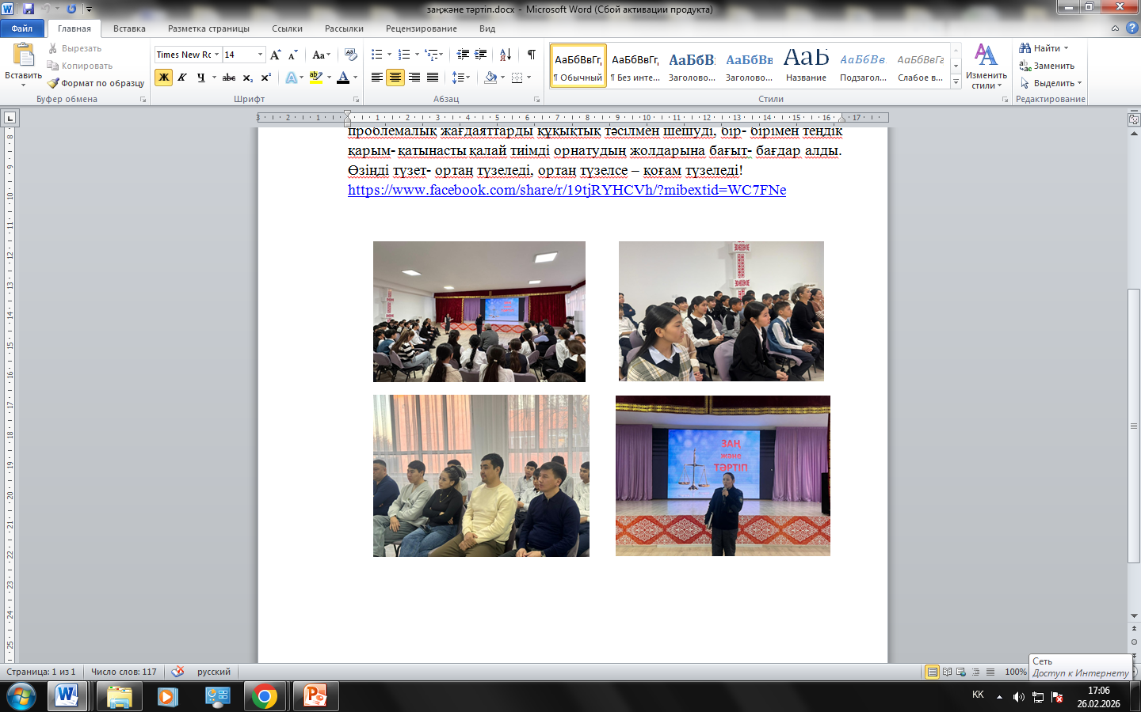

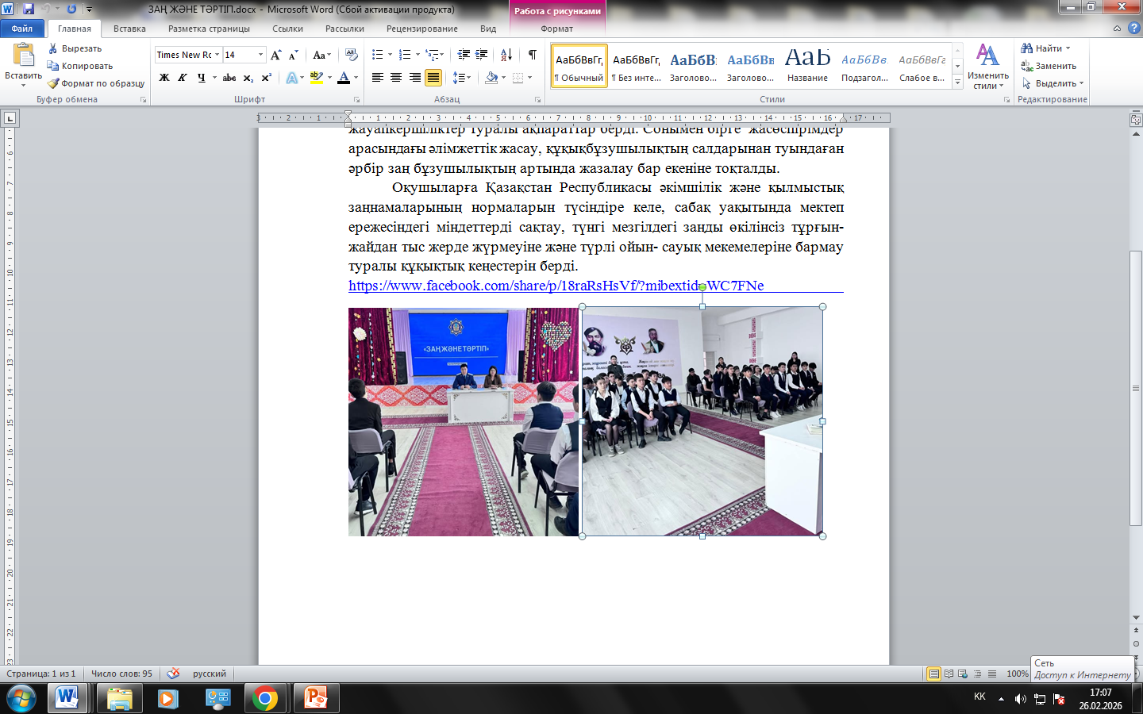

https://www.facebook.com/share/p/18raRsHsVf/?mibextid=WC7FNe
https://www.facebook.com/share/r/19tjRYHCVh/?mibextid=WC7FNe
https://m.facebook.com/story.php?story_fbid=pfbid0k7H2wmhJy1NW9KoqyJ8mF1NxhRup2TLfya8KZhYGDbFGY8sbUBPyhiH6b5E2W8rhl&id=100041683657792&sfnsn=mo&mibextid=9R9pXO

